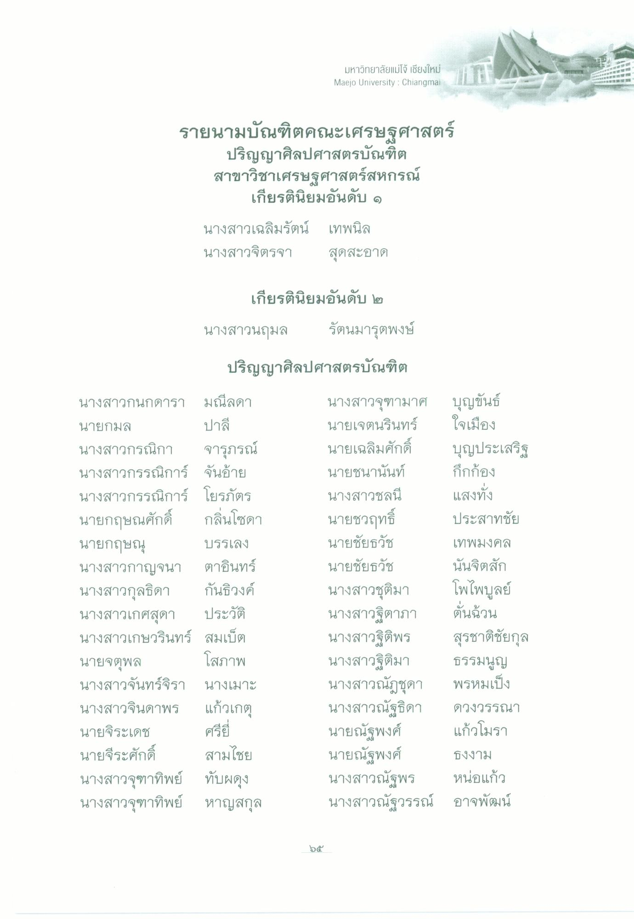
มหาวิทยาลัยแม่โจ้ เชียงใหม่ Maejo University : Chiangmai
รายนามบัณฑิตคณะเศรษฐศาสตร์
ปริญญาศิลปศาสตรบัณฑิต สาขาวิชาเศรษฐศาสตร์สหกรณ์
เกียรตินิยมอันดับ ๑ นางสาวเฉลิมรัตน์ เทพนิล นางสาวจิตรจา สุดสะอาด
เกียรตินิยมอันดับ ๒ นางสาวนฤมล รัตนมารุตพงษ์
ปริญญาศิลปศาสตรบัณฑิต
ปาลี
นางสาวกนกดารา มณีลดา นายกมล นางสาวกรณิกา จารุภรณ์ นางสาวกรรณิการ์ จันอ้าย นางสาวกรรณิการ์ โยรภัตร นายกฤษณศักดิ์ กลิ่นโซดา นายกฤษณ บรรเลง นางสาวกาญจนา ตาอินทร์ นางสาวกุลธิดา กันธิวงค์ นางสาวเกศสุดา ประวัติ นางสาวเกษวรินทร์ สมเบ็ต นายจตุพล โสภาพ นางสาวจันทร์จิรา นางเมาะ นางสาวจินดาพร แก้วเกตุ นายจิระเดช นายจีระศักดิ์ สามไชย นางสาวจุฑาทิพย์ ทับผดุง นางสาวจุฑาทิพย์ หาญสกุล
นางสาวจุฑามาศ บุญขันธ์ นายเจตนรินทร์ ใจเมือง นายเฉลิมศักดิ์ บุญประเสริฐ นายชนานันท์ กึกก้อง นางสาวชลนี้ แสงทั้ง นายชวฤทธิ์ ประสาทชัย นายชัยธวัช เทพมงคล นายชัยธวัช นั้นจิตสัก นางสาวชุติมา โพไพบูลย์ นางสาวฐิตาภา ตันฉวน นางสาวฐิติพร สุรชาติชัยกุล นางสาวฐิติมา ธรรมนูญ นางสาวณัฏชุดา พรหมเป็ง นางสาวณัฐธิดา ดวงวรรณา นายณัฐพงศ์ แก้วโมรา นายณัฐพงศ์ ธงงาม นางสาวณัฐพร หน่อแก้ว นางสาวณัฐวรรณ์ อาจพัฒน์
ศรี
๖๕

